To co jest na pewno dobrze, zaznaczyłem pogrubioną czcionką.

1. W której z wymienionych struktur system UNIX znajduje informację jaki podprogram obsługi urządzeń
należy uruchomić w celu wykonania określonej operacji na konkretnym urządzeniu?
Wybierz odpowiedź:
O Blok kontrolny procesu
X Tablica rozdzielcza urządzeń
O i-węzeł
O Plik specjalny
OW zadnej z wymienionych

2. Które z wymienionych informacji są zawarte w pliku typu katalog?
Wybierz jedną lub więcej odpowiedzi
nazwy plików w tym katalogu X
numery i-węzłów plików w tym katalogu
nazwa tego katalogu
O informacje zawarte w plikach w tym katalogu

3. W systemie plików blok ma rozmiar 16kB i stosowane jest adresowanie 32 bitowe. Ile wskaźników adresowych
zawiera jeden blok adresowania pośredniego?
Wybierz odpowiedź:
O 512
X 4096
O 1024
O 2048

4. W której z wymienionych struktur system UNIX znajduje informacje dotyczaca typu urzadzenia w celu
wykonania określone operacji na tym urządzeniu?
Wybierz odpowied2:
O Katalog
X Plik specjalny
O i-węzeł
O Tablica rozdzielcza

5. W kolejce procesów gotowych znajduja sie procesy:
A. Wykonywany w trybie użytkownika czekajacy 0,4 sekundy
B. Wykonywany w trybie jadra oczekujacy na i-węzeł, czekajacy w kolejce 0,2 sekundy
C. Wykonywany w trybie jadra oczekujacy na zakonczenie potomka, czekajacy w kolejce 0,1 sekundy
Jaka bedzie kolejność przydzialu procesora?
Wybierz jedna lub wiecej odpowiedzi
B, C, A
C, A,B
A,B,C
C, B.A
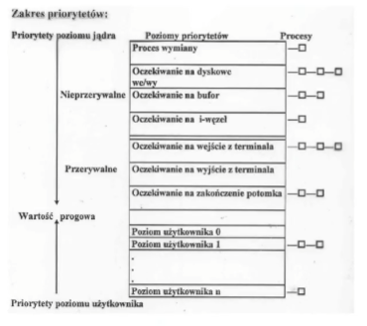

6. Które z wymienionych informacji są w tablicy stron?
Wybierz jedna lub wiecej odpowiedzi
Adres kolejnej wolnej ramki
Adres bazowy ramki, w której jest ta strona w pamieci
Bit poprawności
Bit ochrony tej strony

7. Które z podanych informacji zawiera blok kontrolny procesu?
Wybierz jedna lub wiecej odpowiedzi
Informacje o stanie operacji wejścia wyjścia
Wywołania systemowe
Kod programu wykonywanego przez proces
Stan licznika rozkazów
Informacje zawarte w rejestrach procesora
Informacje dotyczące zarzadzania pamięcią

8. Który z wymienionych sposobów przydzialu miejsca na dysku umozliwia bezpośredni dostep do
informacji pliku?
Wybierz jedną lub wiecej odpowiedzi
Przydział indeksowy
Przydział listowy
Przydział ciagly

9. Która funkcja systemowa tworzy nowy proces
Wybierz odpowiedz:
O fork
O open
O exec
O write

10. Które z wymienionych informacji są zawarte w i-węźle?
Wybierz jedna lub więcej odpowiedzi
O nazwa pliku
O rozmiar systemu plików
X prawa dostepu do pliku
X czas modyfikacji pliku
X wskaźniki adresowe bloków pliku na dysku
wskaźniki adresowe do wolnych bloków na dysku
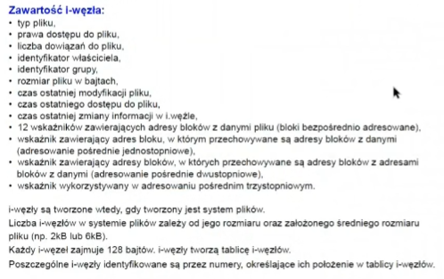

11. Które z wymienionych informacji zawiera tablica ramek?
Wybierz jedna lub wiecej odpowiedzi
Strony procesu
Adresy ramek przydzielonych procesowi
Informacje o wolnych ramkach pamieci operacyjnej

12. Który sposób przydziału miejsca na dysku rozwiązuje problem zewnętrznej fragmentacji wolnej przestrzeni na dysku?
Wybierz jedną lub więcej odpowiedzi
Przydział listowy
Przydział indeksowy
Przydział ciągły

13. Co jest przedmiotem standaryzacji systemów otwartych?
Wybierz odpowiedz:
O Oprogramowanie Jadra systemu operacyjnego
O Zestaw funkcji systemowych - odwołan systemowych
O Podprogramy obsługi urządzeń
O Rozwiazania sprzetowe (hardware)

14. Dla istniejacego juz procesu wywolano funkcje systemowa exec.
Które z podanych informacji zmieniane sa w przestrzeni pamieci operacyjnej przedzielonej temu
procesowi?
Wybierz jedną lub wiecej odpowiedzi
Zmienne lokalne
Informacja o biezacym katalogu
Informacje o właścicielu i grupie
Kod programu

